日本マテリアル・ハンドリング(ＭＨ)協会
性能証明書発行番号

- ⑵ 地域工場・中小企業等の省エネルギー設備導入補助金
（最新モデル省エネルギー機器等導入支援事業）に係る書類③補助対象機器等の性能を証明する根拠書類
確認項目 |  | 製造メーカー様記入欄：2015/○/○○作成 | 日本ＭＨ協会チェック欄
機器等の概要 | 機器等の名称・構造・型式・仕様 | 名称：○○○  型式：○○－○○  構造・仕様：別紙１「見積仕様図」参照 | ⑶
 | 書類①の「カテゴリー」に該当する理由 | 「№187 インバーター制御システム」の要素を有する垂直搬送機であり、「その他昇降設備」に該当する。 | ⑷
 | 省エネルギー性能が向上した理由（最新モデルと一代前のモデルの違い） | 昇降部の軽量化により、同じモーター容量で昇降速度を向上（昇降時間を短縮）させた。
書類②「指標・数値」の算出根拠 | 最新モデル | ○○kW×○○h=□□kWh | ⑸
 | 一代前モデル | ○○kW×△△h=■■kWh
書類②「省エネ性能向上率：年平均」の算出過程 | （一代前モデルの指標・数値－最新モデルの指標・数値）÷一代前モデルの指標・数値×100÷（最新モデルの販売開始年－一代前モデルの販売開始年）  ＝（ △△ － ○○ ）÷ △△ ×100÷（ 20## － 20++ ）  ＝ ○.○ %（少数点第一位で切り捨て）
ご注意 | 製造メーカー様には、性能証明書の発行申請（書類①②③）の内容に虚偽・誤りがないこと、及び製造メーカー様が返還責任を負うことを必ず確認してください。
申請書類の責任者 | 所属 役職 お名前 印  TEL E-mail | ○○○株式会社 ○○部長 ○○○○ ㊞  ○○－○○○○－○○○○  ○○○@○○○.co.jp | ⑹
【備考】ページ数にはこだわりませんから、枠に収まらない場合は、任意に拡大いただくか別紙として添付してください。

- 本事業の申請スキームは「随時申請、随時採択」ですから、申請にあたりましては事業予算の消化状況【予算残額】を右URL（毎日更新）にてあらかじめご確認ください。 https://sii.or.jp/category_a_26r/
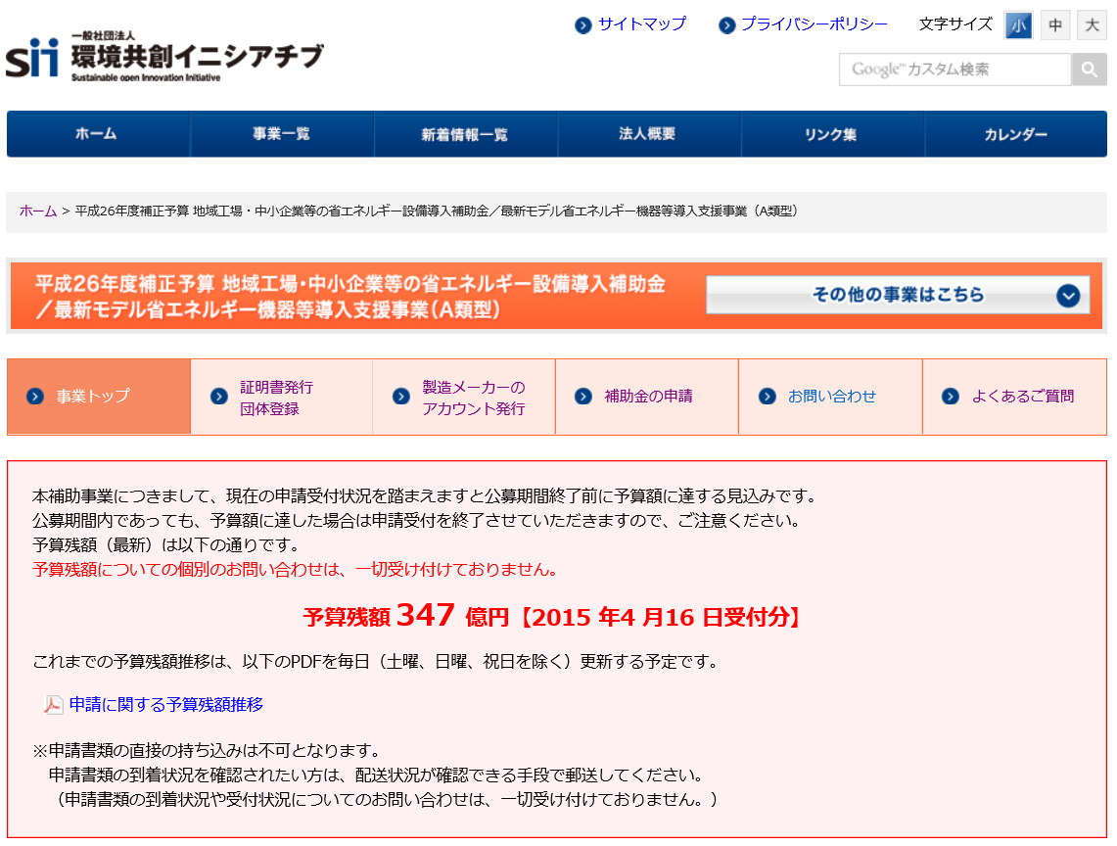
2015/04/19現在
け

- 事前確認のために書類③をメールで送っていただくときは、（pdfではコメントを追記できませんので）Wordでお願いします。

- 「仕様」に関しましては、見積仕様図等で事業者様向けの仕様が読み取れるようにしてください。

- 日本ＭＨ協会で承認できる下記のカテゴリー表のどれに該当するかおよびその理由を記載してください。
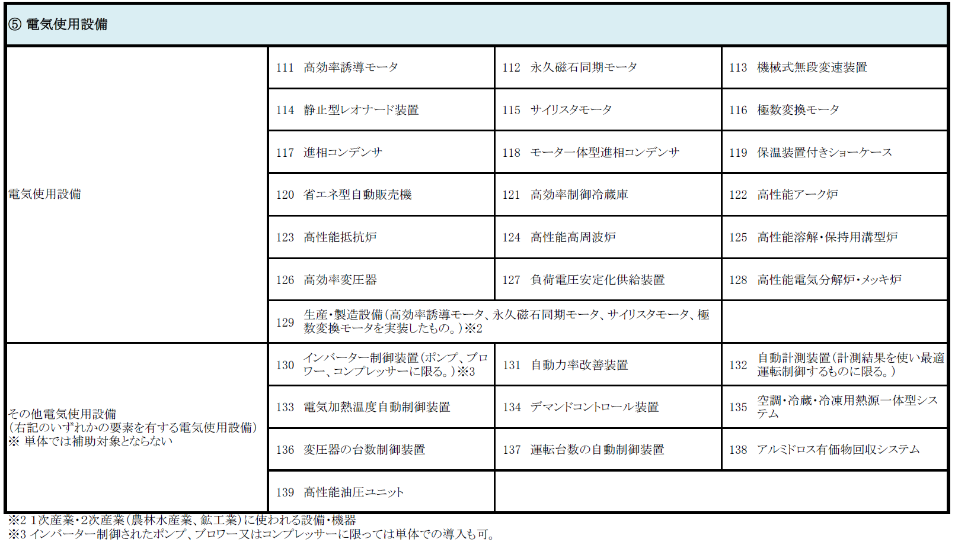
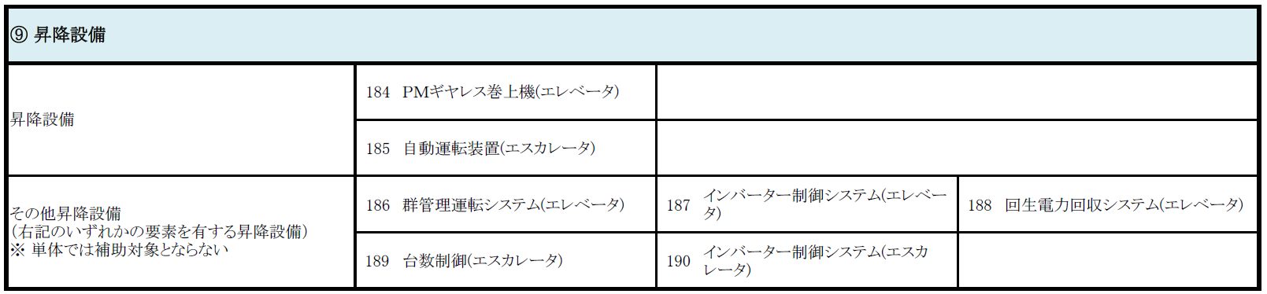

- 書類②「指標・数値」（消費電力量等）の算出根拠をわかりやすく示してください。
枠に収めにくい場合は、『2/2ページまたは別紙２「消費電力量計算書」参照』等としてください。

⑹ 事前確認のために書類③をメールで送っていただくときは、㊞は不要ですから念のため。

